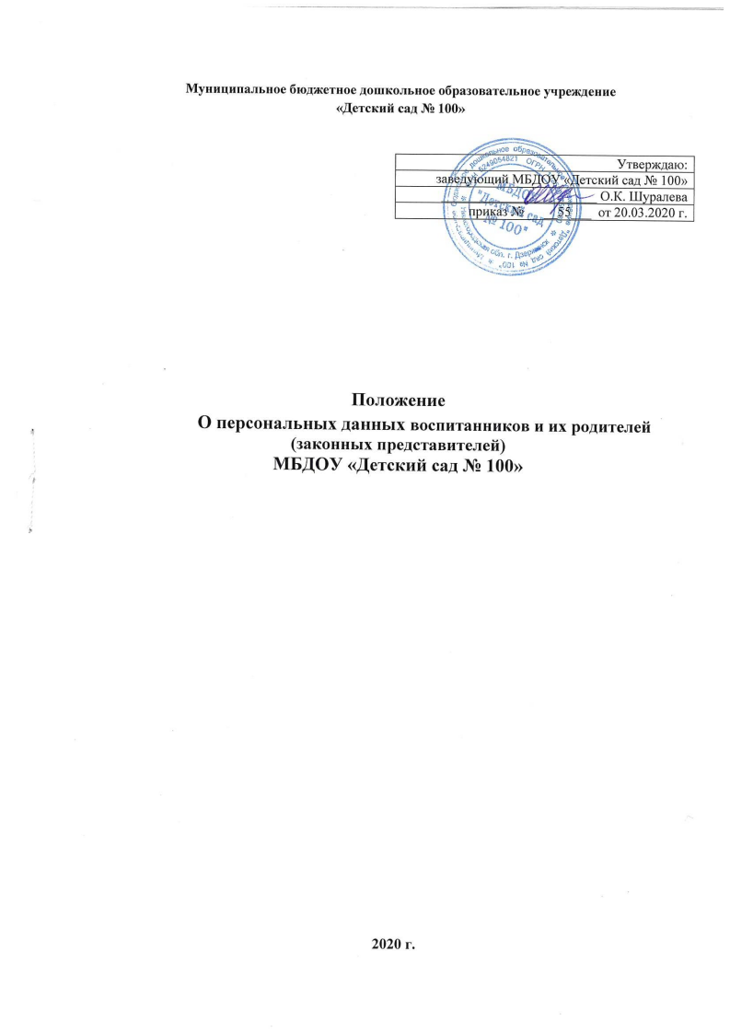

1. Общие положения

1.1 Настоящее Положение устанавливает порядок получения, учета, обработки, накопления и хранения документов, содержащих сведения, отнесенные к персональным данным воспитанников МБДОУ «Детский сад № 100» (далее – МБДОУ) и их родителей (законных представителей).
1.2 Цель настоящего Положения - защита персональных данных воспитанников МБДОУ и их родителей (законных представителей) от несанкционированного доступа, а также обеспечение их неприкосновенности и сохранности. Персональные данные всегда являются конфиденциальной, строго охраняемой информацией.
1.3 Основанием для разработки настоящего Положения являются Конституция РФ, Трудовой кодекс РФ, Федеральный закон от 27 июля 2006г. №152-ФЗ «О персональных данных», другие действующие нормативно-правовые акты РФ.
1.4 Настоящее Положение и изменения к нему утверждаются заведующим МБДОУ и вводятся его приказом. Все работники МБДОУ должны быть ознакомлены под расписку с данным Положением и изменениями к нему.
1.5. Срок действия данного Положения не ограничен. Положение действует до принятия нового.

2. Понятие и состав персональных данных
Для целей настоящего Положения используются следующие основные понятия (ст.3 ФЗ №152-ФЗ):
1) персональные данные - любая информация, относящаяся к прямо или косвенно определенному или определяемому физическому лицу (субъекту персональных данных);
2) оператор - государственный орган, муниципальный орган, юридическое или физическое лицо, самостоятельно или совместно с другими лицами организующие и (или) осуществляющие обработку персональных данных, а также определяющие цели обработки персональных данных, состав персональных данных, подлежащих обработке, действия (операции), совершаемые с персональными данными;
3) обработка персональных данных - любое действие (операция) или совокупность действий (операций), совершаемых с использованием средств автоматизации или без использования таких средств с персональными данными, включая сбор, запись, систематизацию, накопление, хранение, уточнение (обновление, изменение), извлечение, использование, передачу (распространение, предоставление, доступ), обезличивание, блокирование, удаление, уничтожение персональных данных;
4) автоматизированная обработка персональных данных - обработка персональных данных с помощью средств вычислительной техники;
5) распространение персональных данных - действия, направленные на раскрытие персональных данных неопределенному кругу лиц;
6) предоставление персональных данных - действия, направленные на раскрытие персональных данных определенному лицу или определенному кругу лиц;
7) блокирование персональных данных - временное прекращение обработки персональных данных (за исключением случаев, если обработка необходима для уточнения персональных данных);
8) уничтожение персональных данных - действия, в результате которых становится невозможным восстановить содержание персональных данных в информационной системе персональных данных и (или) в результате которых уничтожаются материальные носители персональных данных;
9) обезличивание персональных данных - действия, в результате которых становится невозможным без использования дополнительной информации определить принадлежность персональных данных конкретному субъекту персональных данных;
10) информационная система персональных данных - совокупность содержащихся в базах данных персональных данных и обеспечивающих их обработку информационных технологий и технических средств.
При определении объема и содержания персональных данных воспитанника администрация руководствуется Конституцией Российской Федерации, федеральными законами и настоящим Положением.
Администрация МБДОУ может получить от родителей (законных представителей) воспитанников следующие данные:
- Данные паспорта,
- Данные свидетельства о рождении моих детей,
- Данные об инвалидности (если есть),
- Данные медицинской карты ребенка и медицинского заключения,
- Данные документа, подтверждающих льготное основание для приема ребенка в ДОУ,
- Данные расчетного счета в банке для получения компенсации родительской платы,
- Анкетные данные,
- Данные о месте работы,
- Данные о регистрации ребенка и родителя по месту жительства и по месту проживания,
- Данные о здоровье ребенка,
- Данные о контактном телефоне родителей (законных представителей),
- СНИЛС на ребенка,
- Данные медицинского полиса,
- Фото и видеосьемка с передачей в интернет,
- Данные обследования медико- психолого-педагогической комиссии (если есть),
- Данные об установлении отцовства (если есть),
- Данные свидетельства о браке (по требованию),
- Данные универсальной электронной карты (если есть),
- Для родителей и детей, являющихся иностранными гражданами или лицами без гражданства, дополнительно предъявляется документ подтверждающий родство заявителя (или законность представления прав ребенка), и документ, подтверждающий право заявителя на пребывание в РФ.
Персональные данные воспитанника и его родителей являются конфиденциальной информацией и не могут быть использованы администрацией или любым иным лицом в личных целях или передаваться третьим лицам.

3. Получение, хранение, обработка и передача персональных данных воспитанника
3.1. Порядок получения персональных данных:
3.1.1. Родитель (законный представитель) предоставляет руководителю или работнику, имеющему допуск к персональным данным воспитанника, достоверные сведения о себе и своём ребёнке, а так же оригиналы и копии требуемых документов.
3.1.2. Все персональные данные воспитанников, их родителей (законных представителей) дошкольного учреждения следует получать у самого родителя (законного
представителя).
3.1.3. Способы получения персональных данных воспитанников:
- ксерокопирование оригиналов документов;
- внесение сведений в учетные формы на бумажных и (или) электронных носителях;
- получение оригиналов необходимых документов.
3.1.4. Способы получения персональных данных родителей (законных представителей):
- заключение договора с указанием необходимых для этого персональных данных;
- ксерокопирование оригиналов документов;
- внесение сведений в учетные формы на бумажных и (или) электронных носителях;
- получение оригиналов необходимых документов.
3.1.5. В случаях, когда администрация может получить необходимые персональные данные воспитанника только у третьего лица, администрация должна уведомить об этом одного из родителей (законного представителя) заранее и получить от него письменное согласие.
3.1.6. Родитель (законный представитель) подписывает Согласие (Приложение №1) на обработку своих персональных данных и данных своего ребенка.
3.1.7. Администрация дошкольного учреждения обязана сообщить одному из родителей (законному представителю) о целях и способах обработки и защиты персональных данных, а также о возможных последствиях отказа одного из родителей (законного представителя) дать письменное согласие на их обработку.
3.1.8. Для размещения на официальном сайте дошкольного учреждения и в групповых родительских уголках фотографий воспитанников требуется письменное согласие родителя (законного представителя).
3.1.9. Работник дошкольного учреждения не имеет права получать и обрабатывать персональные данные воспитанника и родителя (законного представителя) о его расовой, национальной принадлежности, политических взглядах, религиозных или философских убеждениях, состоянии здоровья, интимной жизни.
3.1.10. Согласие родителя (законного представителя) не требуется в следующих случаях:
- обработка персональных данных осуществляется на основании федерального закона, устанавливающего ее цель, условия получения персональных данных и круг субъектов, персональные данные которых подлежат обработке, а также определяющего полномочия руководителя;
- персональные данные являются общедоступными;
- по требованию полномочных государственных органов в случаях, предусмотренных федеральным законодательством;
- обработка персональных данных осуществляется для статистических или иных научных целей при условии обязательного обезличивания персональных данных;
- обработка персональных данных необходима для защиты жизни, здоровья или иных жизненно важных интересов воспитанника и родителя (законного представителя), если получение его согласия невозможно.
3.2. Принципы обработки персональных данных:
- законности целей и способов обработки персональных данных и добросовестности;
- соответствия целей обработки персональных данных целям, заранее определенным и заявленным при сборе персональных данных, а также полномочиям оператора;
- соответствия объема и характера обрабатываемых персональных данных, способов обработки персональных данных целям обработки персональных данных;
- достоверности персональных данных, их достаточности для целей обработки, недопустимости обработки персональных данных, избыточных по отношению к целям, заявленным при сборе персональных данных;
- недопустимости объединения созданных для несовместимых между собой целей баз данных информационных систем персональных данных.
3.3. Режим конфиденциальности персональных данных снимается по истечении лет срока их хранения, определенного законодательством.
3.4. При передаче персональных данных воспитанника и родителя (законного представителя) Заведующий или работники, имеющие допуск к персональным данным, должны соблюдать следующие требования:
- Не сообщать персональные данные воспитанника или родителя (законного представителя) третьей стороне без письменного согласия, за исключением случаев, когда это необходимо в целях предупреждения угрозы жизни и здоровью воспитанника или родителя (законного представителя), а также в случаях, установленных федеральными законами.
- Предупредить лиц, получивших персональные данные воспитанника или родителя (законного представителя), о том, что эти данные могут быть использованы лишь в целях, для которых они сообщены, и требовать от этих лиц подтверждения того, что это правило соблюдено. Лица, получившие персональные данные воспитанника или родителя (законного представителя), обязаны соблюдать режим секретности (конфиденциальности).
- Разрешать доступ к персональным данным воспитанника или родителя (законного представителя) только специально уполномоченным лицам, при этом указанные лица должны иметь право получать только те персональные данные воспитанника или родителя (законного представителя), которые необходимы для выполнения конкретной функции.
3.5. Перечень лиц, имеющих право доступа к персональным данным воспитанников и их родителей (законных представителей) утверждается заведующим МБДОУ (Приложение № 3).
3.6. Каждый из вышеперечисленных сотрудников даёт обязательство о конфиденциальности и неразглашении персональных данных (Приложение №4).
3.7. Персональные данные воспитанника или родителя (законного представителя) могут быть получены, проходить дальнейшую обработку и передаваться на хранение как на бумажных носителях, так и в электронном виде.
3.8. Персональные данные воспитанников и родителей (законных представителей) хранятся в местах с ограниченным доступом к этим документам.
3.9. Определить место хранения личных дел воспитанников — кабинет заведующего
3.10.Медицинские карты воспитанников хранятся в медицинском кабинете.
3.11. Персональные данные воспитанников и их родителей (законных представителей) хранятся также в информационных системах на ПК. ПК защищен от несанкционированного доступа паролем. Защита целостности ПД обеспечивается наличием лицензионного ПО.

4. Права и обязанности родителей (законных представителей)
воспитанников МБДОУ
4.1. В целях обеспечения защиты персональных данных, хранящихся в дошкольном учреждении, родители (законные представители) имеют право на бесплатное получение полной информации о:
- лицах, которые имеют доступ к персональным данным или которым может быть предоставлен такой доступ;
-перечне обрабатываемых персональных данных и источниках их получения;
-сроках обработки персональных данных, в т.ч. срока их хранения;
- юридических последствиях обработки их персональных данных.
4.2. Родители (законные представители) имеют право:
- на бесплатное получение полной информации о своих персональных данных и обработке этих данных;
- свободный бесплатный доступ к своим персональным данным, в т.ч. на получение копии любой записи, содержащей персональные данные своего ребёнка, за исключением случаев, предусмотренных федеральным законом;
- требование об исключении или исправлении неверных персональных данных;
- требование об извещении руководителем всех лиц, которым ранее были сообщены неверные или неполные персональные данные воспитанника или родителя (законного представителя), обо всех произведённых в них исключениях, исправлениях или дополнениях.
4.3. Родители (законные представители) не должны отказываться от своих прав на сохранение и защиту тайны.
4.4. В целях обеспечения достоверности своих персональных данных и своих детей родители (законные представители) обязаны:
- при оформлении в дошкольное учреждение представлять о себе и своём ребёнке достоверные сведения в порядке и объёме, предусмотренном настоящим Положением и законодательством РФ;
- в случае изменения своих персональных данных и своего ребёнка, сообщать об этом заведующему МБДОУ в течение 10 дней.

5. Ответственность за нарушение норм, регулирующих обработку и защиту персональных данных
Лица, виновные в нарушении норм, регулирующих получение, обработку и защиту персональных данных воспитанника и родителя (законного представителя), привлекаются к дисциплинарной и материальной ответственности, а также привлекаются к гражданско-правовой, административной ответственности в порядке, установленном федеральными законами.

Приложение 1

Согласие родителей (законных представителей) воспитанника МБДОУ «Детский сад № 100» на обработку персональных данных

Я,
адрес места жительства по паспорту:

паспорт: серия № , выдан:

В соответствии с федеральным законом от 27.07.2006 года № 152–ФЗ «О персональных данных» даю свое согласие на обработку моих персональных данных в МБДОУ «Детский сад № 100», а также персональных данных несовершеннолетнего

согласно перечню с целью организации образования ребенка, которому являюсь:
(отцом, матерью, опекуном, попечителем).

Перечень данных, на обработку которых я даю свое согласие:
- ФИО воспитанника и его родителей;
- дата рождения воспитанников и его родителей;
- адрес регистрации и проживания воспитанника и его родителей;
- контактные телефоны;
- паспортные данные родителей;
- сведения из свидетельства о рождении;
- сведения о месте работы и учебы родителей;
- полис медицинского страхования;
- документы о состоянии здоровья;
- документы, подтверждающие права на дополнительные гарантии и компенсации по определенным основаниям, предусмотренным законодательством (родители-инвалиды, неполная семья, ребенок-сирота и т.п.).
МБДОУ «Детский сад № 100» вправе рассматривать персональные данные в применении к ФЗ № 152-ФЗ «О персональных данных» как общедоступные, при условии, что автоматизированная обработка данных осуществляется только в целях уставной деятельности детского сада. Открыто могут публиковаться фамилии, имена и отчества, фотографии воспитанников и их представителей в связи с конкурсами и мероприятиями Детского сада в рамках уставной деятельности.
Предоставляю право Оператору осуществлять все действия (операции) с моими персональными данными, включая сбор, систематизацию, накопление, хранение, обновление, изменение, использование, обезличивание, блокирование, уничтожение.
Оператор вправе обрабатывать наши данные посредством внесения их в электронную базу данных. Включения в списки и отчетные формы, предусмотренные документами, регламентирующими предоставление отчетных данных (документов), и передавать их уполномоченным органам.
Учреждение вправе размещать обрабатываемые персональные данные Воспитанника в информационно-телекоммуникационных сетях с целью предоставления доступа к ним не ограниченному кругу лиц.

Настоящее согласие дано мной « »_ 20 г.
Я оставляю свое право отозвать свое согласие посредством составления соответствующего письменного документа.

Подпись: ( )
Приложение 2

Отзыв согласия на обработку персональных данных

Я,
Ф.И.О.
законный представитель в соответствии с п. 1 ст. 9 Федерального закона "О персональных данных" N 152-ФЗ от 27.07.2006 года отзываю у МБДОУ согласие на обработку персональных данных моих и моего ребенка.

Прошу прекратить обработку моих персональных данных в течение трех рабочих дней с момента поступления настоящего отзыва.

« » 20 года Подпись

Расшифровка подписи

Приложение 3

Перечень должностей сотрудников,
имеющих доступ к персональным данным воспитанников
и их родителей (законных представителей)

1. Заведующий МБДОУ «Детский сад № 100»
2. Старший воспитатель «Детский сад № 100»
3. Делопроизводитель «Детский сад № 100»
4. Воспитатель «Детский сад № 100»

Приложение №4
ОБЯЗАТЕЛЬСТВО
о конфиденциальности и неразглашении персональных данных
воспитанников и родителей (законных представителей)

Я, ____________________________________________________________________, занимая должность ____________________________________, в период трудовых отношений с МБДОУ «Детский сад № 100» (его правопреемником) (далее – Работодатель) и в течение __ лет после их окончания обязуюсь:
- Не разглашать и не передавать третьим лицам и не раскрывать публично сведения, составляющие персональные данные воспитанников и их родителей (законных представителей), которые мне будут доверены или станут известны по работе.
- Выполнять относящиеся ко мне требования Положения о защите персональных данных, приказов, распоряжений, инструкций и других локальных нормативных актов по обеспечению режима конфиденциальности персональных данных воспитанников и их родителей (законных представителей) и соблюдению правил их обработки.
- В случае попытки посторонних лиц получить от меня сведения, составляющие персональные данные воспитанников и их родителей (законных представителей), немедленно сообщить заведующему.
- В случае моего увольнения все носители, содержащие персональные данные воспитанников и их родителей (законных представителей) (документы, копии документов, дискеты, диски, магнитные ленты, распечатки на принтерах, черновики, кино- и фотонегативы и позитивы и пр.), которые находились в моем распоряжении в связи с выполнением мною трудовых обязанностей во время работы у Работодателя, передать заведующему.
- Об утрате или недостаче документов или иных носителей, содержащих персональные данные работников, удостоверений, пропусков, ключей от режимных помещений, хранилищ, сейфов (металлических шкафов), личных печатей и о других фактах, которые могут привести к разглашению персональных данных работников, а также о причинах и условиях возможной утечки сведений немедленно сообщать заведующему.
Я ознакомлен(а) под роспись с Положением о защите персональных данных, приказами, распоряжениями, инструкциями и другими локальными нормативными актами по обеспечению режима конфиденциальности персональных данных работников и соблюдению правил их обработки.
В связи с этим даю обязательство при работе (сборе, обработке, накоплении, хранении и т.д.) с персональными данными физических лиц соблюдать все описанные в Федеральном законе от 27.07.2006 г. № 152-ФЗ «О персональных данных» и в других нормативных правовых актах, регламентирующих вопросы защиты конфиденциальных сведений, требования.
Мне известно, что нарушение мною обязанностей по охране персональных данных воспитанников и их родителей (законных представителей) может повлечь дисциплинарную, гражданско-правовую, уголовную и иную ответственность в соответствии с законодательством РФ.
«___» __________ 20__г.

____________________ ______________________ ______________________
(должность) (подпись) (инициалы, фамилия)

